МГТУ им Н.Э.Баумана

гр. ФН2-41

Котов В.Э.

**Вывод и анализ формул Френеля на основе электромагнитной теории Максвелла.**

(по материалам лекций Толмачева В.В.)

Постановка задачи

Пусть имеются две диэлектрические среды 1 и 2 , с электрической и магнитной проницаемостью  и  соответственно. Из среды 1 в 2 падает плоская монохроматическая волна (границу раздела будем считать плоской).При переходе через границу раздела волна разделится на две части : отраженную волну (в среде 1) и преломленную волну (в среде 2) , необходимо выяснить соотношения между углами  и , а также между интенсивностями падающей и отраженной волн (рис 1).

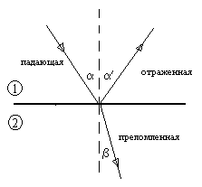

рис.1

Данная волна должна представлять собой точное решение уравнений Максвелла :  и  (1) (учитывая , что среда диэлектрическая , т.е. )

для плоской монохроматической волны точное решение этих уравнений будет (если оси Х направить в сторону распространения волны):

 и  (==0) (2)

где A и B ,  и , - постоянные (не зависят от времени и координаты) ,

 и - характеристики среды , в которой распространяется волна ,

 , t - рассматриваемый момент времени

x - рассматриваемая координата на оси Х

V - скорость распространения волны в данной среде

(естественно , в силу линейности уравнений Максвелла любая сумма таких волн будет также их точным решением )

Также она должна удовлетворять условиям на границе раздела : и  не терпят разрыва на поверхности раздела ,  и  также не терпят разрыва , поскольку на границе раздела не течет ток и нет поверхностной плотности заряда:

 (3)

(индексом 1 обозначаем все , относящееся к первой среде , индексом 2 - ко второй)

Таким образом , необходимо построить точное решение уравнений (1) , удовлетворяющих условиям (3). Для этого рассмотрим два случая : случай ТМ -волны (р-волны ) - вектор перпендикулярен плоскости падения (трансверсальная магнитная) , и случай ТЕ-волны (s-волны)- вектор  перпендикулярен плоскости падения (трансверсальная электрическая). Любая плоская волна (с любой поляризацией) может быть представлена как линейная комбинация двух таких волн.

Случай ТМ -волны (p - волны)

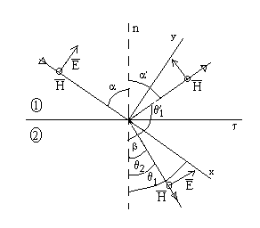

рис.2

Из рисунка видео , что  , запишем условия равенства  на границе раздела :

 ( учитывая , что волна в среде 1 есть сумма падающей и отраженной волн)

подставляем значения:



подставляем  из (2) :



Аналогично , поскольку  получаем для вектора на границе раздела:

 ( c учетом (2) )



для выполнения равенств для и  потребуем равенства аргументов косинусов :



потребуем также равенства начальных фаз: 

из рисунка видно , что :  ,  (4)

(,и  - соответственно : угол падения , угол отражения и угол преломления ) , тогда имеем :







из равенства аргументов получаем :



(т.к.  ,  )

т.е. получены , как и следовало ожидать , законы отражения и преломления света

разделим теперь выражения дляи на  , получим (c учетом (4) ) следующую систему :

 (5)

здесь неизвестными являются и  , а  - заданно.

Умножим первое уравнение на  а второе на  и вычтем из первого второе , тогда члены с сократятся и получим:



поскольку для неферромагнетиков магнитная проницаемость незначительно отличается от единицы , то для сравнительно широкого класса сред можно считать , тогда:

.

( разделим числитель и знаменатель на , и учтя , что )

применив закон преломления , получим (6):

из второго уравнения системы (5) получаем для :

 (поскольку полагаем ,) , тогда:

 (7)

проверим теперь выполнение еще двух условий на границе раздела ,которые мы не учли - и . Второе равенство выполняется заведомо , поскольку , проверим первое равенство  :

из рисунка видно , что  , а  подставим значения , и ( из 2) , сократив сразу на  , и учитывая (4) :

(выражая через второе уравнение системы (5) )



Таким образом действительно получено точное решение уравнений (2) , удовлетворяющее всем начальным условия. Итак , имеем следующие формулы Френеля для случая s-волны для отражения и преломления (из (6) и (7) ):

 и 

Случай ТЕ -волны ( s - волны)

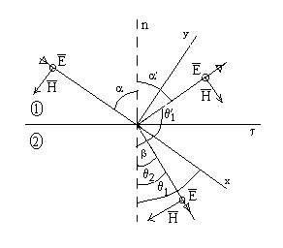

рис.3

Из рисунка видно , что 

Условия (3) для  и :



подставляя значения и  из (2) получим :

как и в случае ТМ-волны предполагаем равенство аргументов косинусов и совершенно аналогично получаем в этом случае закон отражения и преломления света , сокращая на и с учетом (4) получим систему :

 (8)

умножим первое уравнение на  а второе на  и вычтем из первого второе :





поскольку мы полагаем  (см. выше) то 

 (9)

из второго уравнения системы (8) получаем:

 (10)

проверим теперь неучтенные условия на границе раздела :  и  .

Второе условие выполняется , поскольку  , проверим выполнение равенства :  из рисунка видно , что  , а  подставим значения , и ( из 2) , сократив сразу на  , и учитывая (4) получим : 

подставляем  из второго уравнения системы (8) :



таким образом мы действительно нашли точное решение уравнений (2) , удовлетворяющее всем начальным условиям . В случае p-волны имеем следующие формулы Френеля для отражения и преломления (из (9) и (10))

 и 

Анализ формул Френеля

Исследуем отношения энергий (точнее плотности потока энергий ) падающей и отраженной ТМ и ТЕ волн и падающей и прошедшей волн в зависимости от угла падения . Для этого рассмотрим отношение нормальной составляющей вектора Пойтинга  падающей и отраженной ( и  в случае ТМ и ТЕ волн соответственно) и падающей и прошедшей (

и ) волн. Тогда с из полученных формул Френеля для отражения и преломления , с учетом (2) будем иметь:









А. Отражение

Исследуем сначала поведение и  на границах отрезка :

при  (просто положить  равным нулю нельзя , потому что будет неопределенность ):







для случая падения из воздуха в стекло () : 

т.е. это величина порядка нескольких процентов (можно заметить , что если поменять среды местами - т.е. рассматривать падение из воды в воздух , то это значение не изменится)

В случае падения из оптически менее плотной среды в оптически более плотную при:

 

Действительно, преломленной волны при скользящем падении не образуется и интенсивность падающей волны не меняется.

В случае падения из оптически более плотной среды в оптически менее плотную , необходимо учесть явление полного внутреннего отражения , когда прошедшей волны нет - вся волна отражается от поверхности раздела. Это происходит при значениях  больших , чем , вычисляемого следующим образом:

[1]

Для падения из стекла в воздух 

Здесь не рассматривается полное внутреннее отражение , поэтому  в случае падения из оптически более плотной среды в оптически менее плотную изменяется до , в этом случае:

 

Далее исследуем поведение этих функций между крайними точками , для этого исследуем на монотонность функции:  и 

Нам понадобится производная , найдем ее как производную функции , заданной неявно :



Знак этой производной ( поскольку  , ) зависит только от знака выражения  , это выражение > 0 , когда  (то есть падение из оптически мене плотной среды в оптически более плотную ) и <0 , когда  (из более оптически плотной в менее оптически плотную ) , следовательно в первом случае  монотонно возрастает, а во втором , убывает . Но в случае   , следовательно по модулю это выражение будет возрастать , в случае оно также будет по модулю возрастать . Таким образом , * , как квадрат этого выражения , в обоих случаях монотонно возрастает от при  до 1 при .или*.



Знак этой производной ,( поскольку  ,

есть >0 при  и <0 при .

Знак функции  меняется следующим образом :

при если  невелико>0 , но эта функция проходит через нуль. Поскольку числитель , при рассматриваемых пределах изменения  в 0 обращаться не может[2] это происходит тогда , когда знаменатель обращается в бесконечность т.е.:



Это есть угол Брюстера () , при котором  обращается в 0 , то есть отраженная волна отсутствует . Для случая падения из воздуха в стекло , для обратного случая (из стекла в воздух) При переходе через этот угол  меняет знак на минус , следовательно  как квадрат этой функции сначала убывает (до нуля) , а затем возрастает (до 1).

При  для небольших<0 , при переходе через  знак будет меняться на плюс. Переход через  действительно будет иметь место , хотя  изменяется до  ,а не до  , поскольку . Таким образом  снова монотонно убывает до 0 , а затем монотонно возрастает до 1.

Итак , *в обоих случаях  сначала монотонно убывает от при  до 0 при  , а затем монотонно возрастает до 1 при  или *.

Полученные зависимости иллюстрируются следующими графиками :

на первом показана зависимость (сплошная линия) и (пунктирная линия) от  для случая падения волны из воздуха в стекло (n=1.51)

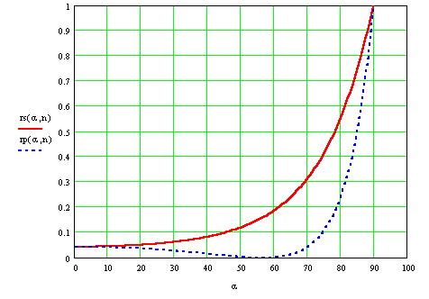

на втором -для случая падения волны из стекла в воздух

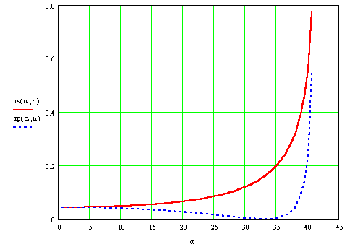

В. Преломление

Для анализа поведения  и  воспользуемся следующим соображением - падающая волна на границе раздела разделяется на две - прошедшую и отраженную , причем энергия падающей волны (энергия , переносимая волной через границу раздела сред) уходит в энергию отраженной и преломленной волн (поскольку никаких других источников нет). Поэтому , поскольку коэффициент  показывает отношение энергии прошедшей волны к энергии падающей ,  - отношение энергии отраженной волны к энергии падающей в p-волне , а  и  - аналогичные отношения в s-волне , должны выполнятся соотношения :

 и 

Действительно , проверим это :



рассмотрим отдельно числитель:

таким образом действительно  , аналогично



Таким образом , используя предыдущее исследование  , можно сказать , что :



Для случая падения из воздуха в стекло (а можно заметить , что если среды поменять местами , то это значение не изменится ) 



Между этими точками  и  ведут себя противоположно и  .

Окончательно , * монотонно возрастает от  ( )до  , а затем монотонно убывает до 0 ( при  ) ,  монотонно убывает от  до 0 (при тех же пределах изменения).* Причем как для случая падения из менее оптически плотной среды , так и из более оптически плотной. Ниже на рисунке представлены графически зависимости для обоих этих случаев.

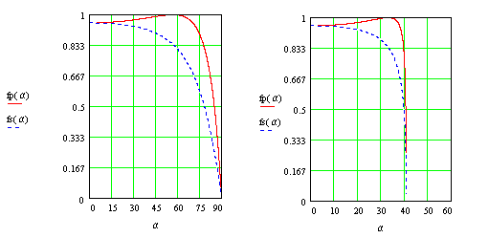

С. Набег фаз при отражении и преломлении

Из формул Френеля следует , что отношения ,,и  могут в принципе получится и отрицательными . Поскольку амплитуда есть существенно положительная величина , в этом случае имеет место сдвиг фазы волны на . Далее выясним , когда такой сдвиг имеет место.

В случае отраженной p-волны  , как установлено в п. А , эта функция

при n>1 больше 0 при  и меньше 0 при , при n<0 промежутки знакопостоянства меняются местами . Таким образом , *в случае падения из менее оптически плотной среды в более плотную сдвиг фаз на в отраженной p-волне наблюдается при  , а в случае падения из более плотной в менее плотную - при.*

В случае отраженной s-волны  , эта функция меньше 0 при  и больше 0 в противном случае. Таким образом , *сдвиг фаз на в отраженной s-волне наблюдается при падении из менее оптически плотной среды в более плотную , и не наблюдается при падении из более плотной среды в менее плотную*.

В случае произвольно падающей линейно поляризованной волны , которая представляется в виде суммы p и s-волн , в отраженной волне , таким образом , можно получить , в общем случае волну произвольной (эллиптической) поляризации .

Для исследования сдвига фаз в прошедшей волне , воспользуемся соотношениями , возникшими как промежуточные результаты при выводе (7) и (10) :

 и 

из этих соотношений видно , что , поскольку  и  , то всегда и  . То есть , *в прошедшей волне изменения фазы не происходит (причем это верно для волн произвольной поляризации).*

**Дополнительная литература:**

Cивухин Д.В. “Общий курс физики. Оптика” , Москва , “Наука”,1985г.

Савельев И.В. “Курс общей физики” , том 2 , Москва , “Наука” , 1979г.

1. -здесь под n понимается показатель преломления той среды , куда падает луч относительно той , откуда он падает , в оптике в этом случае под n понимают показатель преломления оптически более плотной среды относительно оптически менее плотной , т.е. в этом случае в этой формуле стоит 
2. -- числитель также не может обращаться в бесконечность , поскольку это возможно только в случае  , но в этом случае  , а это невозможно т.к.  и 